行政院及所屬各機關出國報告
（出國類別：其他-出席國際會議）

出席2015年國際證券管理機構組織(IOSCO)成長暨新興市場委員會（GEM）報告

出國人員：
金融監督管理委員會證券期貨局 | 張麗真 副局長  李明機 科長
派赴國家：埃及
出國期間：民國104年4月25日至5月1日
報告日期：民國104年7月13日
目 錄
壹、 前言
一、 IOSCO簡介 1
二、 會議介紹 8
三、 埃及簡介 9
貳、 跨國危機管理研討會
一、 危機管理主題摘要 10
二、 模擬演練及危機處理 11
三、 多倫多中心對於危機處理之建議 12
參、 IOSCO成長暨新興市場委員會(GEM)會員大會
一、 開幕致詞 14
二、 埃及資本市場簡介 14
三、 新興市場風險圓桌會議 16
四、 新興市場集合投資計畫之討論 19
五、 IOSCO主席報告 20
六、 重要討論議題 21
七、 IOSCO秘書長報告摘要 30
八、 工作進度報告 33
九、 下次會議時間 37
肆、 GEM公開研討會—新興市場的快速成長與發展
一、 促進衍生性商品市場的發展 39
二、 開啟新興市場ETFs的機會 41
三、 深化公司債市場和培育證券化市場 44
伍、 雙邊交流
一、 IOSCO秘書長Mr. David Wright 47
二、 IOSCO成長暨新興市場委員會副主席Mr. Bert Chanetsa 47
三、 埃及金融監理局主席Mr. Sherif Samy 47
四、 大陸證監會創新業務監管部主任張思寧 47
五、 韓國金融監督院稽核部門主任Mr. Yong-won Jeong 48
六、 肯亞資本市場管理局執行長Mr. Paul M. Muthaura 48
陸、 拜會外貿協會開羅臺灣貿易中心（Taiwan Trade Center Cairo） 49
柒、 心得與建議 51
附錄
一、與會照片 53
二、大會會議議程 61

- 前言
  - IOSCO簡介
國際證券管理機構組織（International Organization of Securities Commission，IOSCO）成立於1983年，總部設在西班牙馬德里。IOSCO是證券監理國際標準制定機構，負責推動國際公認證券監理準則的實施，同時積極配合G20與金融穩定理事會（FSB）全球金融監管改革的工作。IOSCO係由各國證券及期貨市場主管機關或自律機構所組成，據統計，IOSCO會員管理超過全球95%以上之證券及衍生性商品市場。
IOSCO設立宗旨有三：(一)共同合作制定、實施及促進國際公認的監理標準一致性，以保護投資者，維護公平、效率和透明之市場，並試圖解決系統性風險；(二)透過資訊交流與合作，並監督市場及中介機構，以加強投資者保護，並增進投資者對證券市場之信心；(三)彼此交換相關監理經驗，以協助市場發展，加強市場基礎設施，並實施適當的監管。
另IOSCO對於證券監理制定38 項原則，其係立基於三個主要目標：(一)保護投資者；(二)維護公平、效率和透明之市場；(三)減少系統性風險。
IOSCO會員制度共分為三類：(一)正會員（Ordinary Member），凡證券市場主管機關或類似之政府單位均可申請，惟每個國家或地區僅限一位正會員，該國家如無類似之證券市場主管機關，則該國之相關自律機構可申請為正會員，正會員具投票權（一會員一票），可參與會員大會；(二)副會員（Associate Member），如一國之證券主管機關已成為正會員，則該國由地方性主管機關組成之協會或其他相關法定主管機關可申請成為副會員，副會員無投票權，但可參與會員大會；(三)附屬會員（Affiliate Member），任何與證券市場有關之自律機構或國際性機構均可申請成為附屬會員，附屬會員亦無投票權，僅可參與部分對外公開之會員大會議程，惟該會員如屬自律機構（SROs），則可自動成為附屬會員諮詢委員會(AMCC)會員。截至2015年3月31日，正會員數達124個，副會員數15個，附屬會員數為64個。我國係於1987年加入IOSCO成為正會員，另臺灣證券交易所、櫃檯買賣中心及臺灣期貨交易所則為該組織之附屬會員。
IOSCO組織架構如下圖，並依序列述其重要之委員會：
- IOSCO組織架構

IOSCO Board
會計審計暨資訊揭露委員會
次級市場監理委員會
市場中介機構監理委員會
執法及資訊交換暨MMoU審查小組委員會
投資管理委員會
信用評等機構委員會
商品期貨市場委員會
首長委員會

附屬會員諮詢
委員會

風險暨研究
常務委員會
區域委員會
亞太地區委員會
美洲地區委員會
非洲/中東地區委員會
歐洲地區委員會
評估委員會
成長暨新興市場委員會
秘書處
個人(散戶)投資者委員會

    - 首長委員會（President Committee）
首長委員會由所有正會員及副會員之首長（Presidents）所組成，該委員會每年舉行一次年會，擁有絕對權力決定及達成組織之目的。
該委員會下的IOSCO 理事會（IOSCO Board）是IOSCO管理及制定標準的主體，2012北京年會至2014巴西年會前，IOSCO理事會係由會員中選出32席會員代表所組成，其中原技術委員會18席成員、新興市場委員會(Emerging Market Committee, EMC)主席及副主席、各區域委員會主席為當然會員，另自各區域委員會選出2席成員加入；2014年巴西年會後，IOSCO理事會則有34席會員代表所組成。
重要證券暨期貨市場實務議題研究及政策制定等相關工作，由轄下8大政策委員會所專責執行，8大政策委員會分別為：
      - 會計審計暨資訊揭露委員會
（Committee on Issuer Accounting, Auditing and Disclosure）
      - 次級市場委員會
（Committee on Secondary Markets）
      - 市場中介機構委員會
（Committee on Market Intermediaries）
      - 執法及資訊交換暨多邊資訊交換合作備忘錄審查小組委員會 （Committee on Enforcement and the Exchange of Information and the Multilateral Memorandum of Understanding Screening Group）
      - 投資管理委員會
（Committee on Investment Management）
      - 信用評等機構委員會
（Committee on Credit Rating Agencies）
      - 商品衍生性市場委員會
（Committee on Commodity Derivatives Markets）
      - 個人(散戶)投資者委員會
（Committee on Retail Investor）
8大委員會每年約舉行3次經常性會議，以研討相關重要議題出具建議報告。我國金管會為「跨國資訊揭露暨會計委員會」、「信用評等機構委員會」及「個人(散戶)投資者委員會」之成員。
    - 成長暨新興市場委員會（The Growth and Emerging Markets Committee, GEM）
成長暨新興市場委員會於2013年5月由原新興市場委員(Emerging Markets Committee, EMC)正式更名，重新定位以發揮更顯著的功能。藉由建立法規標準、提供訓練課程及促進資訊、技術移轉等經驗分享，以推動新興證券暨期貨市場之發展。
目前有94席會員，占所有IOSCO正會員之75%，且其中10席會員為G-20之成員，而新興經濟體在IOSCO會員國之比例亦不斷增長，是IOSCO極重要之委員會，另全球新興市場市值目前約有146兆美元。
    - 區域委員會（Regional Committees）
各區域會員組成之區域委員會，以討論特定區域性議題，各區域委員會除在大會年會期間開會外，亦舉辦年度區域會議。4大區域委員會分別為：
      - 亞太地區委員會（Asia-Pacific Regional Committee）
      - 美洲地區委員會（Inter-American Regional Committee）
      - 非洲/中東地區委員會（Africa / Middle-East Regional Committee）
      - 歐洲地區分會（European Regional Committee）
    - 附屬會員諮詢委員會（Affiliate Members Consultative Committee）
IOSCO附屬會員中，如屬於證券暨期貨市場之自律機構（Self-regulatory Organizations, SROs）者，則自動成為此委員會之成員，其目的在於確保全球證券暨期貨市場之自律機構皆能對市場法規之發展提出建議。在IOSCO擬定相關政策的過程中，此委員會亦扮演相當重要的角色，本委員會於2013年盧森堡年會正式改名為附屬會員諮詢委員會(The Affiliate Members Consultative Committee, AMCC)。
    - 評估委員會（Assessment Committee）
IOSCO於2012年建置評估委員會，以促進各會員國間能全面、有效且一致地實行相關原則及標準。
    - 風險暨研究常務委員會（Standing Committee on Risk and Research）
2011年成立該委員會，確認證券監管機構在全球金融市場所扮演解決系統性風險的角色。
    - 秘書處（General Secretariat）
設於西班牙馬德里，負責辦理IOSCO日常事務、協調各會員國工作、舉辦訓練課程及舉行各項會議。
- IOSCO秘書處組織架構
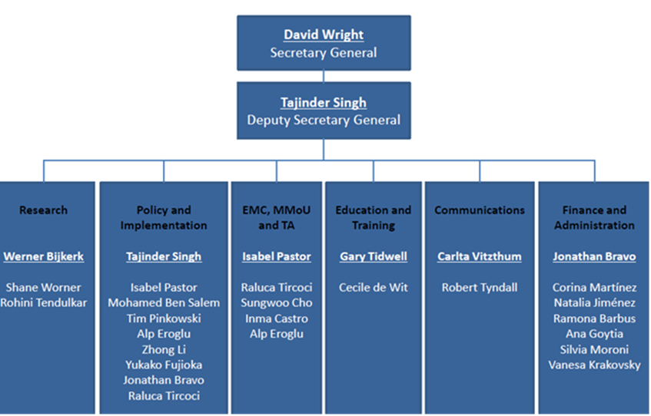

  - 會議介紹
本次GEM會議係於2015年4月26日至29日假埃及開羅舉辦，主辦單位為埃及金融監理局(Egyptian Financial Supervisory Authority; EFSA)。
本次會議分3天舉行，第1 天為「跨國危機管理研討會(Market Development workshop: A Cross Jurisdictional Exercise in Managing Crisis)」，第2天為「IOSCO GEM會員大會」，第3天則為「新興資本市場發展研討會(Public Conference on Accelerating Growth and Development of Emerging Capital Markets)」。本次會議共有來自36國主管機關代表出席，包括IOSCO秘書長Mr. David Wright、IOSCO理事會副主席暨GEM主席Mr. Ranjit Singh及GEM副主席Mr. Cuthbert Chanetsa，我國則由金融監督管理委員會證券期貨局張副局長麗真率團，李科長明機、財團法人中華民國證券櫃檯買賣中心李經理鴻猷及邱鈺玶等4人參與。

  - 埃及簡介
埃及位於非洲東北角，東接加薩及紅海，西臨利比亞，南部與蘇丹相連，北部濱地中海，首都為開羅，總面積約100萬平方公里，居民約8,500萬人，2014年人均GDP約3,300仟美元。另主要語言是阿拉伯語及英語。
資本市場主管機關EFSA成立於2009年，管理非銀行之金融機構及商品(含資本市場、交易所、保險業務、抵押貸款、金融租賃，保付代理和證券化業務)。另埃及交易所(The Egyptian Exchange; EGX)之主要商品為股票、債券、基金、結構型商品及ETF。
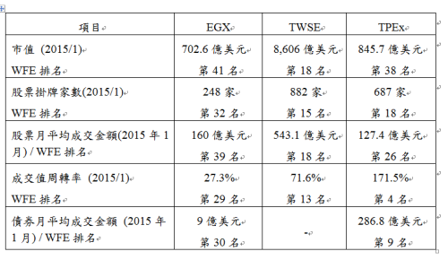
臺灣與埃及資本市場比較表
- 跨國危機管理研討會
  - 危機管理主題摘要
主管機關之監理核心目標之一係降低系統性風險，故需有能力監控、減輕並管理系統性風險。鑒於市場上都在追求高報酬而且各市場透明度不同，所以全球資本市場有下列趨勢：(1)危機發生頻率越來越高；(2)全球事件所帶來影響範圍越廣；(3)不同行業和地區風險傳遞越快速及資本移動更加劇烈。
在金融產業發達的國家，資產管理所吸收的資金相對於銀行高出許多，主管機關更要注意資產管理或投信投顧業者之監管。根據多倫多中心(Toronto Centre)調查顯示，危機發生會對各國GDP帶來巨大的影響，另外還有其他無法量化的影響(如下表)。
政治方面 | 金融市場方面 | 實質經濟方面
新法規  新政府  新管理框架 | 流動性下降  貨幣貶值  市場信心 | 信用風險  不穩定  資本錯置
證券主管機關應在平時就做好應變措施，俾危機發生時能冷靜以對，避免金融市場的動盪、天災或其他變故影響實質經濟活動。
證券主管機關應該設法解決的問題 | 危機發生時應有的應對方式
- 金融上: 償債能力、流動性、訂價問題  - 實質上:國內和地區型政治紛擾  - 傳染病等天災  - 網路問題: 駭客攻擊、惡意軟體等等 | - 正確辨認、衡量、減輕風險  - 控制損失、避免擴大  - 保護金融體系和經濟活動  - 資訊掌握度要高  - 避免個人或資金濫用  - 維持主管機關的信用和誠信
  - 模擬演練及危機處理
本次由多倫多中心主辦，模擬在各種市場情況下危機發生時的情境，進行實戰演練對應計劃和危機管理。大會將與會者分成六個國家（A-F國，每個國家的政治、經濟情勢都不相同）、媒體組、國際組織組等八組，並將演練模擬過程按下列三個主題區分：
（一）美國聯準會突然無預警宣布升息兩碼。
（二）A國交易所Z公司（其在B-F國均設有子公司）股票暫停交易，因市場盛傳Z公司的證券子公司由於美國貨幣政策轉向而在外匯交易產生鉅額損失。
（三）S公司兩個月前在NASDAQ上市，且在其他國家也有掛牌，S公司於發表新上市的手機型號後，股票的買單不斷湧入市場。本日NASDAQ開盤交易時間10分鐘內股價上漲40倍，因市場盛傳S公司將被著名大陸高科技公司收購。
上述每一個主題均先下達一個模擬的情境，然後由電腦模擬可能繼續發生的情況，例如接下來A國發生什麼狀況、媒體發布什麼消息、國際組織是否進行援助等，由各小組成員討論相關因應措施，包括小組成員間擔任金融監理機關、證券交易所、財政部、中央銀行、中央存保公司等不同角色所應採取之回應，並由多倫多中心顧問在旁引導協助。每回合主題結束後各小組發表意見及建議。

  - 多倫多中心對於危機處理之建議
主辦單位多倫多中心總結本次模擬演練並提出跨國危機處理之建議如下：
（一）不同主要經濟體的​多元​貨幣政策，使得新興市場更具挑戰性。新興市場已經受益於長久以來的低利率環境並掩飾結構性問題的影響。儘管如此，新興市場成長速度仍被預期高於已開發市場，因此當貨幣政策正常化時必須有所因應。
（二）必須考慮其他總體經濟風險，包括緩慢的全球經濟成長、資本流入的反轉、波動性的加劇、歐元區的不穩定性、通貨緊縮和地緣政治風險。
（三）新興市場仍依賴金融機構的融資，但透過資本市場或其他途徑籌資有其必要性，蓋因全球監理改革結果之一是銀行貸款的逐漸減少，故新興市場企業必須要有其他籌資的管道。
（四）資本市場參與者如資產管理業者往往透過頻繁的股票交易，而非藉由金融機構融資的途徑取得資金。雖然短期市場會出現陣痛例如資產價格的波動，但因金融機構槓桿的減少將可有效限制系統性風險的發生，且資本市場的機制能自行進一步平衡，長期不致造成傷害。
（五）關於資產管理議題，需考量共同基金的回贖及其對新興市場的影響，建議以可交易資金池的特定比例，例如20%作相關限制。另壓力測試能檢測企業之信用風險壓力，新興市場宜定期對金融機構作壓力測試。
（六）因為全球資金流入新興市場，致新興市場中的債券市場發展有顯著的成長。然新興市場的債券通常具備小型、分散和流動性不足的特性。
（七）新興市場大量採行高科技的方式從事數位金融服務，可能會導致安全漏洞，進一步造成風險。因此，目前已發展國家針對網絡犯罪導致之安全漏洞已加強相關預防機制。另外，以數位金融為基礎發展出來的群眾募資及P2P網銀服務，若可跨境交易規避司法轄區的監理，將衍生投資人保護的問題。
（八）在新興市場彼此間互連更頻繁的情況下，產生風險的機率更高。這突顯「數據」的重要性，監理機構可以運用正確的「數據」作出適切的監管措施。

- IOSCO成長暨新興市場委員會(GEM)會員大會
  - 開幕致詞
GEM主席Mr. Ranjit Ajit Singh感謝埃及主辦這次會議，並且歡迎本次出席埃及開羅會議的所有國家，另並歡迎兩位新加入新興市場會議成員：墨西哥及安哥拉；觀察員：科威特及黎巴嫩；以及宣布剛完成簽署MMoU國家：牙買加及俄羅斯。Mr. Singh特別提及第一日所舉辦的Workshop是IOSCO有史以來以模擬演練方式進行的研討會，會議非常成功，感謝所有成員的參與。
  - 埃及資本市場簡介
本次簡報由埃及金融監理局（The Egyptian Financial Supervisory Authority, EFSA）主席Mr. Sherif Samy主講，2009年埃及政府成立埃及金融監理局，整併保險監理局、資本市場管理局和抵押貸款管理局。EFSA負責監督和規範非銀行金融市場和金融工具，包括資本市場、保險服務、抵押貸款、金融租賃及證券等相關業務。

埃及國家簡介
人口:9000萬 (每年1.6%成長率)  GDP:USD 270 billion  GDP成長率:4.5%  通貨膨脹 10% | 財政赤字10%  政府債務/GDP= 87%  銀行存款 USD 190billion  Moody信評:B3

資本市場概況(USD)
發行量:3.2billion  上市證券市值:66 billion  掛牌公司:240家  證券商:140家 | 交易量:24 billion  基金數目:95檔 7.9billion  股票型共同基金(成長型與平衡型):0.9 billion  雙邊掛牌:2檔
埃及交易所 (The Egyptian Exchange, EGX) 在 2014 年被非洲投資者評選為非洲最具創新性的股票交易所，儘管發生了兩次重大政治動亂事件，埃及主要股票市場指數 EGX30在 2012 年、2013 年及 2014 年表現仍舊亮眼，分別為 51%、24%及 32%。
近來埃及EFSA與EGX 實施重要資本市場改革，包括：簡化上市制度、頒布大宗交易管理法規等，其中最重要的是確定指數型基金ETF 在埃及交易所上市和交易的監管制度。2015 年 1 月首檔指數型ETF開始交易。
另外EFSA的重要核心目標係穩定發展、管理金融市場、執行金融紀律與保護投資人、發布各種政策與法令以確保金融市場的透明與效率。EFSA並將持續與全球的金融監理機構和國際組織溝通與合作，打造更有效率及透明的資本市場。
  - 新興市場風險圓桌會議
Roundtable on Emerging Risk
- 時間：2015/4/28 09:25~12:00
- 主講人：
      - Mr. Christopher Walker, Deputy Division Chief of the Monetary and Capital Markets Department, IMF.
      - Miss Joanna Cound, Managing Director, BlackRock's Public Policy team in Europe
      - Mr. Keith Pogson, Managing Partner, Financial Services – Asia-Pacific, Ernest & Young.
- 會議摘要：
本場次研討會邀請專家學者及業者進行經驗分享，探討新興資本市場面臨之風險，以及如何建立有彈性且具應變力之證券市場以因應金融危機。
      - Mr. Christopher Walker
Mr. Christopher Walker認為新興市場面臨下列風險問題：
        - 從2010到2014年間很多新興國家公司債的風險都上升，金融機構端放款給非金融行業比重也非常高，新興市場國家以外幣計價的債券比重都在上升。
        - 2014年1月到2015年4月新興市場債券殖利率相對於美國國庫券殖利率的利差一直在上升，外匯波動率也提高。
        - 市場預期美國2015年下半年才升息。IMF對美元短期走勢看升，主要經濟體貨幣政策走向不一。
        - 對於油價走勢，美國能源署和IMF短期內仍看空，而且IMF認為相較於之前歷史價位油價仍偏低。
        - 大陸新屋價格成長率已為負成長，之前銀行體系的資金都流向大陸房地產市場，若大陸房地場市場下跌，可能將使金融體系浮現危機。
Mr. Christopher Walker提出對全球地區及特定區域之金融市場管理之建議如下：
        - 全球市場：謹慎制定政策以提高市場流動性、執行市場改革、不宜僅用貨幣政策解決所有問題，以及監控市場風險。
        - 特定區域：新興市場－針對匯率問題等制定特別政策；新興市場石油出口國－應善用財政政策，必要時讓匯率適當貶值；歐元區－銀行體系信用融資管道暢通；以及美國－做好QE退場管理。
      - Miss Joanna Cound
BlackRock歐洲公共政策團隊執行董事Miss Joanna Cound，曾任職富達集團及美林投資管理公司，其以資產管理角度提出對新興市場的看法：
- 股票方面，新興市場中韓國和臺灣比較受到成長型基金之青睞；印度和大陸則因為貨幣寬鬆政策使得股市蓬勃發展。
- 固定收益證券方面，新興市場國家債券殖利率很具吸引力。
- 全球面臨的主要風險包括：經濟情勢與貨幣政策分歧、歐元區債務危機、油價下跌。區域政治風險包括：大陸政治情勢、印度與巴基斯坦問題、中東IS問題、北韓核武和烏克蘭衝突等等。
- 過去十年內，資金流向新興市場的金額上升。新興市場為發展當地資本市場做了許多新變革，包括發展當地債券指數和加入全球固定收益指數等。
- 以傳統觀念而言，新興市場股票具有題材性，但目前新興市場的固定收益商品市場也有顯著成長，部分資金流向新興債券市場。
- 新興市場對債券法規規範分岐，而且破產保護機制不足。
- 2014年新興市場有很多國家剛完成大選，大選完後預期會有大幅度的改革，也因此資產管理公司旗下的基金對這些新興市場地區更有興趣。
      - Mr. Keith Pogson
Mr. Keith Pogson提出下面六個要素將是未來市場趨勢的特色：科技會更發達、傳染病如SARS將會愈來愈多、創業風潮興起、世界自然資源將會被開發更多、世界金融市場互相緊密牽連和現代化。另外新興市場地區的特性如下：
- 全世界市場互相牽動，科技讓市場間的連動性更高。
- 將來的經濟循環周期會愈來愈短。
- 通常網路駭客攻擊都先攻擊已開發國家；新興市場國家非常願意花經費在防範網路犯罪的新科技上，特別是大陸、越南、菲律賓、印尼。
- 新興市場創業風氣正興盛發展。
- 群眾募資的興起。

  - 新興市場集合投資計畫之討論
Discussion on Collective Investments Schemes in Emerging Markets
本議題由世界銀行的證券市場主管Miss Ana Carvaja簡報新興市場共同基金的監管問題。過去10年來新興市場基金大幅成長，但每個國家基金的規模、重要性及其與世界市場的關聯性都有很大的不同。大部分新興市場基金對於債券市場和貨幣市場的曝險程度遠高於股票市場。
新興市場中基金的標的資產流動性普遍不足，是關鍵性的問題。另共同基金亦有下列問題：1.有關基金評價(valuation)，IFRS要求用公平價值，但若股票非經常性交易應如何維持公平價值？2.投資人要求贖回時基金有義務要給付款項，但基金若非貨幣市場基金，在市場發生危機時基金能否應付贖回壓力？3.在拉丁美洲很盛行由Price vendor提供評價方法，故主管機關必須思考是否需高度監管Price vendor。
  - IOSCO主席報告
IOSCO理事會主席Mr. Greg Medcraft 透過視訊方式加入會議，特別指出GEM委員會之重要性，係因GEM會員佔IOSCO會員達75%，且其多數經濟體之經濟成長快速，所以IOSCO必須確保GEM市場之監管政策是被支持的。Mr. Greg Medcraft並說明IOSCO過去12個月的辨理事項及在未來幾個月的優先推動工作。
他指出，由於新興市場的多樣性，IOSCO必須準備相關準則或規範以應付多樣性的特性。另外也需要建立具彈性的資本市場環境，以吸引資金進入新興市場並支撐其長期的發展。
過去12個月IOSCO推動事項的主要成果包括：
      - 持續訂定相關政策和指導方針。
      - 主動和前瞻性的預防工作，以明瞭風險之存在。另理事會已經進行有關公司治理議題等圓桌會議。
      - 支持會員強化監管能力之建構。
      - 深化會員間之相互合作。
      - 藉由評估委員會加強IOSCO監督活動。
      - IOSCO持續在金融穩定委員會與G20主導之全球監理政策，扮演重要角色。
      - IOSCO 2020策略方向，仍致力確保其繼續成為全球證券主管機關監理的主要參考依據機構。
      - 針對信用評等機構已修訂行為基本準則。
      - 制定投資人教育和金融知識普及戰略架構。
      - 與巴塞爾委員會合作，制定簡單和透明的證券化標準程序。
      - IOSCO也繼續其對網絡安全、標竿管理、業務連續性和復原計劃之研究，以助益於所有會員。
Mr. Greg Medcraft指出，GEM委員會逐漸在IOSCO理事會層級具重要角色，甚至在金融穩定委員會更具影響力。他稱讚這是GEM主席Mr. Ranjit Ajit Singh和安大略省證券委員會Mr. Howard Wetston之貢獻，另亦強調能力建構仍然是GEM應發展的重要領域之一。
  - 重要討論議題
（一）IOSCO 2020諮詢報告(2020 Consultation Report)
其策略方向規劃主要建構自IOSCO 2010年之策略方向報告，主要希望強化IOSCO的功能，包括：1.強化研究、風險發現之活動、2.增加能力建構(教育訓練與研究)、3.著重與其他國際組織或準則建立機構之合作、4.增加原則制定活動、5.加強對原則執行之監控、6.強化與會員或其他利害關係人之聯繫。
IOSCO 2020工作小組主席Mr. Steven Bardy透過電話對現場會員說明IOSCO對整體行動方案(Action Plans)規劃每年共需130萬歐元(增加約30%)，其資金規劃用於新增僱用5位專職人員(用以辦理執行監控、原則制定、能力建構、GEM及附屬會員諮詢委員會AMCC之需求協助作業)、因應能力建構之新增工作(教育訓練與研究)成本，以及估列IOSCO秘書處員工退休計畫之基金。
因上開規劃所需資金較高，造成IOSCO理事會成員需新增100%年費，經討論後調整前揭規劃方案，包括: 1.新雇用人員5人採3年內逐漸增補方式、2.新雇用員工薪資比照現行秘書處員工薪資、3.重新估算員工退休計畫資金等。最後調整降低約為18%之資金需求。
各會員擬增加之年費如下表：
預定提高會員國會費幅度
理事會成員  (Nominated Board member) | 正會員及副會員  (Ordinary and Associate members) | 附屬會員  (Affiliated members)
55%(原係規劃100%) | 16-40%(本會年費增加33%，即7,000歐元) | 10%
Mr. Steven Bardy尋求GEM會員國能支持該案，以利後續IOSCO倫敦年會之首長委員會議能通過本案。

（二）IOSCO評估委員會(Assessment Committee)報告
IOSCO於2012年建置評估委員會，以促進各會員國間能全面、有效且一致地實行相關原則及標準。該委員會報告2014年已經完成的專案、進行中的專案及未來著手的專案如下：
2014年已經完成的專案
主題 | 內容摘要
Thematic Reviews | 由IBOR Administrators執行IOSCO金融市場Benchmarks
Thematic Reviews | 由London 4pm fix(FX) Administrators執行IOSCO金融市場Benchmarks
Thematic Reviews | 執行MMF的改革及向FSB和G20遞交Interim Report
Thematic Reviews | 執行Securitisation Incentive Alignment Reforms，及向FSB和G20遞交Interim Report
IOSCO’s Principles of Securities Regulation & Methodolody | 更新E-Methodology、Translating Methodology、Designing Review Framework

進行中的專案
G 20 Priority Thematic Review Projects | Other Thematic Reviews | Country Reviews
Securitisation Incentive Alignment  Money Market Funds | Derivatives Market Intermediary Regulation;  Timeliness and Frequency of Disclosure | 巴基斯坦、千里達及托巴哥、多巴哥

未來進行的專案
1. FSB ＆ G20 Priority Thematic Review Projects
2. Follow up 2014 Financial Benchmarks IBOR Review
3. Follow up 2014 Financial Benchmarks FX Review
4. IOSCO’s Principles and Methodology
（三）2015年成長暨新興市場委員會優先推動工作(GEM Committee’s Focus and Priorities 2015)
IOSCO成員中有75%(94個成員)是GEM成員，總預算的52%來自GEM國家，愈來愈多國際組織想要與GEM合作，此次會議報告未來一年GEM的優先推動方向與重點如下。
1.監管架構
(1)對於另類交易平台和群眾募資平台引入架構
(2)提高市場資訊揭露品質和自律組織發展模型
(3)提升危機管理和解決方案能力
2.執法和市場監理
(1)開發執法及監視工具
(2)提高刑事制裁時效性
(3)確保合乎洗錢防制規定
3.強化公司治理
(1)推動公司治理文化
(2)倡導股東行動主義
4.能力建構
(1)加強資本市場的人才培育
(2)加強機構法人能力
5.提高市場深度與廣度
(1)提高產品流動性與造市活動
(2)創新產品多元化
(3)吸引更多投資人參與
6.發展債券市場
(1)提高公司債市場流動性
(2)改進審核流程
(3)制定有效的債券定價機制
7.中小企業融資
制定中小企業籌資管道，如多層次市場、群眾募資
8.伊斯蘭資本市場
(1)建立法律、監管和營運架構
(2)解決缺乏標準化的問題
(3)強化伊斯蘭債券價格發現功能
（四）能力建構計畫報告
2014年巴西里約熱內盧IOSCO首長委員會通過能力建構計畫，並根據新興市場會員意見將舉辦提升會員國監管能力之研討會，內容包含風險監理議題，以及執法調查議題。IOSCO計畫將在非洲和亞洲分別舉辦兩場研討會。
（五）技術及政策工作
1.中小企業融資
2012年5月成立中小企業透過資本市場籌資工作小組，由土耳其CMB主導，以瞭解中小企業募集資金所面臨之挑戰，以及證券主管機關如何提供協助並提出建議。本次會議由GEM副主席Mr. Bert Chanestsa提出研究報告結論，發現機構法人對於中小型企業所發行的證券化商品缺乏興趣，以及中小企業次級市場股票有流動性不足之問題。
研究報告指出阻礙中小企業市場發展之原因包括：家族企業擔心失去控制權、上市成本太高和上市後要受監管之疑慮、中小企業對資本市場不熟悉等因素。另外在全球金融海嘯之後，各國加強金融機構的資本風險控管，使得中小企業的籌資活動更加艱難，因此引導中小企業到資本市場籌資勢在必行。IOSCO新興市場委員會中小企業融資工作小組，研究各國的中小企業籌資市場，希望能協助各國監理機構克服挑戰並促進中小企業資本市場發展。報告內容建議監理機關未來可行的方向有如下七點：
(1)監理強度適度調整
要促進中小企業資本市場發展，監理機構可以考慮適度鬆綁監理規範及讓投資人可以容易取得中小企業的攸關資訊。因揭露某些資訊對中小企業而言並無實質意義與價值，故豁免部分資訊揭露規範，可讓中小企業專注公司之營運，避免浪費時間和資源。
為吸引中小企業籌資可考量放寬相關門檻，如降低最低實收資本額、公司成立年限、營收要求、股東最低人數，以及獲利能力指標等。此外，降低資金成本最重要的是調降登記費用與掛牌費，另監理機關亦可考量實施財務報導準則差別適用。
(2)籌資管道
倘選擇私募方式，中小企業無須提供公開說明書或者其他文件，且中小企業通常為家族企業並不希望股權分散。如果可以透過私募或者其他混合型方式能增加發行市場的籌資彈性，並促進中小企業融資。
另可選擇借殼上市方式，但在某些國家會被視為企圖規避揭露某些資訊，因此若公司若藉由此管道來籌資，公開說明書或申請書件應揭露讓投資人能夠做決策的攸關資訊。
(3)投資人保護
中小企業要在資本市場吸引資金，最重要的一點必須要建立投資人信心。因散戶並不若機構法人當面對損失或者權益受損時有能力進行訴訟或救濟，所以保護投資人權益更顯重要。但前所論述的降低資訊揭露要求(less disclosure)並不表示將降低投資人保護程度(less investor protection)，監理機關的挑戰就是要在這兩者間找到平衡點。
(4)營造中小企業市場良好環境
中小企業市場引進造市制度將能提高流動性，提高流動性的同時也能讓投資大眾願意持有該股票。研究調查顯示，在新興市場中之中小企業，其股票流通數、持有股票投資人數目等都無法具有流動性，因此更需要推動造市制度。
針對中小企業個別公司進行產業分析或者個股分析對一般投資人來說成本太高，而中小企業市場通常都存在嚴重資訊不對稱問題。因此，創造獨立的研究環境及建立信用評等制度能提高投資人投資意願及興趣，監理機關也可要求特定研究機構定期出版分析報告與信用評等報告。
(5)金融知識普及化
藉由舉辦投資人宣導活動或研討會等方式，以提高中小企業籌資的可行度，另中小企業較缺乏資金或人才而不願意進入資本市場，監理機關可考慮建立輔導小組來協助中小企業符合法規要求。此外可透過架設網站以教育中小企業和投資人。
(6)強化中小企業監理及與其他政府機關合作
對於中小企業的監理應要直接且密切掌控，前述適度的監管並不代表監管標準應該更加寬鬆，而是應更加謹慎。另可引進推薦證券商制度，該推薦證券商必須經過交易所核准，而且有義務輔導中小企業、協助中小企業達到上市法規要求，對於公開說明書的內容也須負法律責任。在輔導的同時也能針對中小企業的個別需求作客製化的服務。
主管機關應加強與交易所、民間團體、中小企業公會等機關之合作，例如設立諮詢委員會或提供獎勵措施以促進中小企業籌資發展。
(7)培養需求端
雖然中小企業市場的主要投資人是一般自然人，但吸引機構法人進入也很重要，因為研究結果顯示一般投資大眾的資金不夠穩定，且投資期間不長，市場仍需機構法人的資金挹注。
透過中小企業商品證券化的方式，能降低中小企業融資成本，且提高機構法人之興趣。但全球金融海嘯後，投資人對證券化商品仍存疑慮，所以報告建議信評良好的公司才納入標的。
針對上開報告，IOSCO秘書長建議增加近期於大陸阿里巴巴網路公司成功行銷之案例，敘明募資型態一直在變化，因此持續性之檢討有其必要性。另大陸代表發言提出中華台北在群眾募資方面做得不錯，我國代表亦發言說明倘其他會員對於中華台北所發展之群眾募資情形有興趣，我方樂意提供相關資料或法規加以介紹。

2. IOSCO及世界銀行聯合就共同基金之研究報告
2010年IOSCO和世界銀行組成工作小組，針對新興市場國家的共同基金產業發展進行研究。研究主要目標為分析新興市場共同基金產業的發展障礙，並且提出相關建議以解決這些障礙。2012年EMC會議期間，某些成員建議將範圍擴大至全球市場，因此研究案之對象也包括部分已開發國家。
此研究案詳細分析促進市場發展或者阻礙市場發展之因素，對欲發展境內共同基金產業的國家助益甚多。過去研究文獻很少探討新興市場的共同基金產業，這份研究案將探討新興市場中不同經濟體和不同地區已經崛起的共同基金產業特性，其研究樣本主要為各國的境內共同基金。
研究報告內容分為三個章節，第一章節闡述各國家的共同基金產業發展趨勢與市場結構特色；第二章節闡述各國針對共同基金的法規和監理架構；最後第三章節探討新興市場之阻礙因素並且提出克服障礙的建議。
2015年2月報告內容已經有初步結果，將由世界銀行彙整後出具最終版本，預計在2015年5月完成該研究案。

  - IOSCO秘書長報告摘要
（一）IOSCO研究領域
IOSCO研究部門由秘書處成員Mr. Werner Bijkerk和CER(Committee on Emerging Risks)委員Mr. Theodor Kockelkoren共同主持。研究部門成立於2010年，成立目標為協助IOSCO識別、監控和管理系統性風險。由於證券市場變化迅速而且金融創新愈來愈蓬勃，各國監管機構需要及時了解新產品、商業模式、參與者和潛在的系統性風險。研究將有助於IOSCO制定策略性政策。
2014年10月IOSCO出版《IOSCO證券市場風險展望2014 - 2015年》報告，資料來源包括數據收集分析、主要金融市場的專家訪談、主要成員國與監理機構圓桌會議討論內容、新興市場專家訪談、學術研究結果、IOSCO政策委員會的報告等。報告中提及現在的證券市場處於低利率環境，並面臨五大風險：一為追求收益(The Search for Yield)，二為新興市場面臨資本快速移動，三為集中結算風險，四為抵押貸款和風險移轉越趨流行，五為金融機構監理問題。另外，報告中也點出六點隱憂與市場趨勢：一為各國的證券市場地位逐漸重要，二為證券市場受總體經濟政策影響愈深，三為資產評價(asset price valuation)風氣興起，四為房地產市場與REITs出現隱憂，五為資本移動到新興市場且主要投資在證券市場，六為衍生性商品市場逐漸成長。2015年開始，此類的研究案會繼續擴大至不同領域，包括投資人保護、資本市場的公平效率等領域。
2015年到2016年研究部門將針對三個主題撰寫風險展望報告，一為群眾募資的風險與益處，二為公司債市場的全球展望，三為2014年證券市場風險趨勢調查報告。
IOSCO並加強與其他國際組織合作研究計畫，對象包含G20、金融穩定理事會(Financial Stability Board，FSB)、國際貨幣基金組織(International Monetary Fund，IMF)、歐洲央行(the European Central Bank)。研究部門期望風險管理研究結果能對抑制風險、提高金融穩定度、強化投資人保護機制及促進資本市場發展有所助益。
（二）多邊瞭解備忘錄（IOSCO MMoU）
截至2015年3月底為止，會員國已經簽署MMoU者共105個會員體，尚未簽署者共24個會員體。24個成員國中4個國家已經遞交申請書，包括：汶萊、厄瓜多、哈薩克、菲律賓；其中兩個成員國已經在初步審核階段，包括：吉爾吉斯共和國、烏克蘭。2015年2月剛完成簽署的兩個國家分別為俄羅斯和牙買加。IOSCO期望能夠繼續推動MMoU，協助各會員執行 IOSCO 準則，強化各國證券管理法規，讓國際合作更加完善。
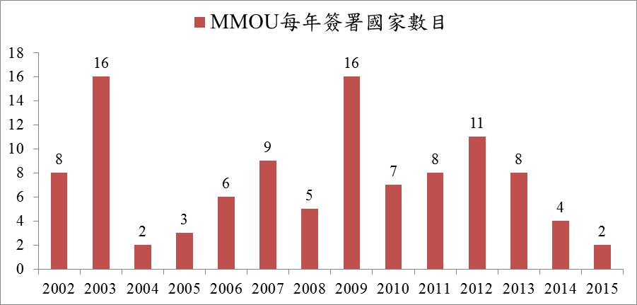

（三）教育訓練與借調計畫(IOSCO Education and Training Agenda and Secondment Program)
2014年10月21日至24日IOSCO在西班牙馬德里舉辦研討訓練計畫(Seminar Training Program, STP)，主題為「全球國際監理機構合作/在MMoU架構下，針對跨境證券犯罪行為IOSCO的角色與作用」。參與國家有45國，其中包括已簽署以及未簽署國家。討論內容涵蓋：MMOU執法合作、新的監管挑戰、跨境證券違法犯罪行為、內線交易的調查和訴訟、市場操縱、監管調查。
2014年11月19日至21日IOSCO與FSB聯合舉辦之第九屆研討會在瑞士舉行，研討會議題主要著重在銀行交易帳戶監督管理、金融市場指標利率、資產證券化、店頭衍生性商品改革、網路安全、執法合作等。
有關借調計畫部分，澳洲證管會(ASIC)在IOSCO網站上架設一個登記國際借調的網址，透過這個功能成員間可以互相借調人員以及分享經驗，IOSCO的IT人員和ASIC工作人員正著手設計借調計畫的執行內容。
  - 工作進度報告
    - 政策委員會
      - 會計審計暨資訊揭露委員會(C1)
主席 | Ms. Julie A Erhardt
副主席 | Patrick Parent(AMF)
前次會議 | 2015年2月西班牙馬德里
下次會議 | 2015年7月加拿大蒙特婁
目前進度與未來工作
- 發展並執行國際財務報導準則（International Financial Reporting Standards, IFRSs）
- 撰擬發行人採用非一般公認會計原則（Non-GAAP）之績效報告
- 投入更多資源至國際整合報告委員會（IIRC, International Integrated Reporting Council）
- 會計師事務所的透明度，以提升審計品質
      - 次級市場委員會(C2)
主席 | Susanne Bergstrasser (Germany, BaFin)
副主席 | Kenosi Selane (South Africa, FSB)
前次會議 | 2014年10月 阿姆斯特丹  2015年1月 印度新德里
下次會議 | 2015年5月多倫多  2015年9月里約熱內盧
目前進度與未來工作
- 2014年1月IOSCO理事會批准兩項新專案，一為電子交易系統和市場之穩健性，二為交易場所業務連續性與復原能力，預計分別於2016年1月及2015年第二季完成專案。
- 2015年1月印度新德里會議上，各成員國討論公司債流動性和證券黑池交易議題，C2委員會將向理事會申請通過此項專案。
      - 市場中介機構委員會(C3)
主席 | Stephen Po (Hong Kong SFC)
副主席 | Hasnat Ahmad (SEC Pakistan)
前次會議 | 2015年3月墨西哥
下次會議 | 2015年9月布達佩斯
目前進度與未來工作
- 2011年11月G20坎城高峰會要求FSB和IOSCO共同合作「定義非銀行業之全球系統性重要金融機構(non-bank G-SIFIs)專案」，IOSCO旗下C3和C5委員會共同參與此專案，已經於2015年3月發布報告(the Second consultation Report)。
- 針對中介機構降低對信評機構依賴乙節，C3委員會將在2015年第二季前發布諮詢報告草案，並於2016年第一季之前發布最終報告。
- 業務連續性和恢復計畫專案(Business Continuity and Recovery Planning Mandate)問卷調查已於2014年7月完成，諮詢報告於2015年第二季完成，2016年第一季發布最終報告。
- IOSCO理事會主席要求IOSCO政策委員會針對有價證券性質的群眾募資(securities-based crowd-funding)進行調查，由C3委員會負責此專案，其他委員會C1、C2、C5和C8皆參與其中。2014年6月份針對成員國進行調查，最終報告將於2015年第二季發布。
- 2014年12月布達佩斯會議上英國FCA提出一建議案，建議調查市場中介者的委託單獎勵機制，研究將會調查現在市場上現有的機制，以了解某些獎勵機制是否會影響委託單(order routing decisions and behavior)。
      - 執法及資訊交換暨MMoU審查小組委員會(C4)
主席 | Georgina Philippou(UK FCA)
副主席 | Jean-Francois Fortin(Quebec AMF)
前次會議 | 2015年3月澳洲雪梨
下次會議 | 未定
目前進度與未來工作
- 有效嚇阻架構(Credible Deterrence Framework)專案於首爾理事會上簡報，報告內容主要收集各國司法經驗，C4主席將在今年6月IOSCO倫敦年會上正式發布報告，而於此次埃及GEM會議中簡單摘述報告內容。
- 2014年11月C4委員會會議中提出針對特定非成員國進行跨界司法合作。
- 2014年4月馬德里會議中，魁北克AMF提出一份對抗證券市場網路威脅策略草案，要求C4委員會提出原則與標準程序，協助各國監理機構在面對網路攻擊或者威脅時如何互相交換資訊與情報。2014年11月C4委員會向魁北克和IOSCO遞交文件(combined paper)。
- 前兩次會議中C4委員會討論資料保護議題，歐盟國家和非歐盟國家的法律對於個人資料保護程度不一，簽署MMOU之後資料交換將衍生部分問題與限制。
      - 投資管理委員會(C5)
主席 | Natasha Cazenave(France, AMF)
副主席 | Hao Xu(China, CSRC)
前次會議 | 2014年6月華盛頓DC  2014年10月伊斯坦堡
下次會議 | 2015年6月西班牙馬德里
目前進度與未來工作
- IOSCO-FSB聯合諮詢報告已於2014年發布，2015年2月發布更新版本(Second Consultation Report)。
- 2010年10月FSB針對減少依賴信用評等機構此議題發布報告，建議投資經理人和機構投資者不應該機械性地依賴信評機構，應自己獨立做實地查核，衡量信用風險和其他風險。C5委員會在2015年第一季發布最終諮詢報告。
- C5委員會也協助評估委員會(Assessment Committee)進行貨幣市場基金專案，2014年11月於G20高峰會上簡報結果初步報告，2015年4月發表最終報告。
- Good Practices for Custody of CIS assets專案在2015年第三季發表最終報告，另外重新審視CIS各項費用的專案也將在2015第三季或第四季發布最終報告。
- IOSCO將於2015年第二季發布對沖基金調查報告之最終版本。
      - 信用評等機構委員會(C6)
主席 | Rita Bolger(US SEC)
副主席 | Yasuto Watanabe(FSA Japan)
前次會議 | 2014年10月日本東京
下次會議 | 2015年5月西班牙馬德里
目前進度與未來工作
- IOSCO 信用評等事業行為準則
委員會於2014年4月在阿根廷布宜諾斯艾利斯、2014年7月在柏林及2014年日本東京討論準則修訂內容，委員會於2015年第一季向理事會遞交最終報告。
- 其他CRA產品
2014年里約熱內盧會議上IOSCO通過「其他CRA產品」專案，該專案目標是使投資人更加了解信評機構提供的服務。委員會將依據東京會議討論結果向各國監管機構和市場參與者進行問卷調查，2015年5月在馬德里會議上將進一步討論調查結果。
      - 商品期貨市場委員會(C7)
共同主席 | Ms. Sarah Josephson  Mr. David Lawton
前次會議 | 2014年5月華盛頓DC
下次會議 | 2015年5月新加坡
目前進度與未來工作
- 原油價格通報機構執行原則之實施(Implementation of the PRA Principles)
2014年9月IOSCO針對原油價格通報機構之執行原則發布報告。C7委員會現在正針對原則之執行做評估報告，最終評估報告將在2015年6月定稿，在2015年8月遞交給G20 Energy Sustainability Working Group(ESWG)會議，2015年9月遞交給財長會議。
- 對現貨市場影響(Impact on Physical Markets)
G20於2012年財長會議上要求IOSCO與IEA、IEF和OPEC共同合作，評估PRA原則對於現貨市場影響。評估報告結果完成後將在G20財長會議上簡報。
- 衍生性商品市場監管原則(Commodity Derivatives Markets Supervisory Principles)
2011年G20授意下，IOSCO發布衍生性商品市場監管原則(Principles for the Regulation and Supervision of Commodity Derivatives Markets)，該原則旨在促進市場透明度與打擊市場操縱行為。2012年4月IOSCO完成執行評估報告。2014年9月發布更新報告並在2014年遞交給財長會議，該報告內容側重執法與監管議題並且點出會員國還沒有完全符合所有的原則，IOSCO希望在2016達成目標。
      - 個人(散戶)投資者委員會(C8)
主席 | Howard Weston (Ontario, OSC)
副主席 | Leonardo Pereira (Brazil, CVM)
前次會議 | 2015年1月墨西哥
下次會議 | 2015年5月英國澤西
目前進度與未來工作
- 理事會核定的C8策略架構報告(strategic framework paper)最終版本已於2014年11月發布。
- 2014年5月於阿姆斯特丹的會議中，C8委員會成員同意兩大新的工作方向，一為反欺詐(anti-fraud messaging)，二為投資風險教育(investment risk education)。
  - 下次會議時間
    - 2015年IOSCO英國倫敦年會於6月中旬舉行。
    - 目前僅有印尼表達舉辦2016 GEM 年會之意願。
- GEM公開研討會—新興市場的快速成長與發展
  - 促進衍生性商品市場的發展
Harnessing the development of derivatives markets
- 時間：2015/04/29(三) 9:25 – 10:30
- 主持人：Mr. Bert Chanetsa, Vice Chair, IOSCO Growth and Emerging Markets Committee and Deputy Executive Officer, Financial Services Board, South Africa
- 與談人：
1. Andrea Corcoran, Align International LLC
2. Gary Haylett, General Manager, Prudential, Banking Association South Africa
3. Otavio Yazbek, Professor of Economic Law, University of São Paulo, Brazil
4. Scott O’Malia, Chief Executive Officer, ISDA
5. Sunil Cutinho, President, CME Clearing House
- 會議摘錄：
在促進資本市場效率及風險分散下，衍生性商品市場扮演重要的角色。但因新興市場規模遠不及其他資本市場，新興市場的現貨市場可能出現流動性不足和市場深度不足之情形，進而限制新興市場的衍生性商品市場發展。會議討論如何促進衍生性商品市場蓬勃發展的要素，以及對該商品之市場管理議題與挑戰。
傳統上衍生性商品可以提供價格發現功能(price discovery )而且可以移轉風險，但衍生性商品市場波動太劇烈會影響實質經濟，所以證券監理機構要注意風險管理，並明訂標準化商品規格、清算機制等措施。
另必須注意金融商品過度創新之問題，若再發生類似2008年金融海嘯的危機，新興市場能否渡過這種系統性風險是證券主管機關要應思考的問題。此外，新興市場中利率衍生性商品占最大宗，應注意此類商品受到哪些市場因素影響。研討會並建議主管機關可以提高衍生性商品的資訊透明度及建立衍生性商品交易資料儲存庫(trade depository)。
Ms. Andrea Corcoran
期貨提供price discovery 還有移轉風險功能，發展衍生性商品市場最重要的兩個議題是透明度和價格波動度。商品市場已經是相當國際化的市場，另交易市場中有很多獨佔事業，如製糖的壟斷企業，這些大財團有可能會影響實際經濟(real economy)。
Mr. Scott O’Malia
管理衍生性商品市場有三個重點：一為適當的風險管理，二為明確的法規(明訂標準化商品規格、清算機制等措施)，三為數據的協調性(data harmonization)，將來跨國合作需要全球資料庫都能夠整合。相對於其他地區新興市場裡利率衍生性商品交易為最大宗，監理機關需要思考這些衍生性金融商品會受到那些因素影響。
Mr. Otavio Yazbek
2008年發生金融海嘯的原因中，大部分的評論都歸咎於過度發展衍生性商品，新興市場要思考的是將來發生類似系統性風險時應如何因應，其認為不應全面要求所有衍生性商品須在交易所掛牌。
Mr. Sunil Cutinho
G20提出的各種改革與建議，因各國政策步調不一，通常美國最先配合，然後其他國家跟進，我們需要思考在司法制度、市場結構都不盡相同下如何做好監理工作。為了促進市場發展，建議主管機關可以提高衍生性商品的資訊透明度以及建立交易資料庫(trade depository)。
  - 開啟新興市場ETFs的機會
Unlocking opportunities in ETFs in emerging markets
- 時間：2015/04/29(三)10:50~12:00
- 主持人：Leonardo Pereira, Chairman, Comissão de Valores Mobiliários (CVM) Brazil
- 與談人：
1. Chitra Ramkrishna, Chief Executive Officer and Managing Director, National Stock Exchange, India
2. Deborah Fuhr, Partner and co-Founder, ETFGI Consulting LLP
3. Maged Shawky – Managing Director, Beltone Financial and former Chairman of the Egyptian Stock Exchange
- 會議摘錄：
ETF因能讓投資人以更低的成本進入不同地區市場和金融商品市場，機構法人和個人投資人已逐漸將ETF納入投資標的選擇，造成近來ETF全球市場交易量成長驚人。另研究也指出ETF可以提供標的資產流動性和資本市場的流動性。會議討論新興市場ETF的成長機會、如何創造一個有利於ETF成長的環境、市場在危機情形下ETF的流動性問題。
一般而言，股票與封閉式基金以次級市場之交易為主，而開放式基金則是於初級市場與基金公司直接依淨值申購及買回，而ETF是同時存在次級及初級市場，兼具股票和開放式指數基金特色之商品。ETF與股票相似處在於可於交易所上市買賣，亦可作為信用交易標的；另一方面，ETF的申購買回程序類似開放式基金之申購贖回程序，惟其通常並不准許現金申購及買回，而是訂定大宗實物申購及買回之程序。另管理費用又比傳統股票型基金低廉，亦是其廣受投資人歡迎的原因與特色。
新興市場中印度因為國情關係，黃金ETF受投資人喜愛，黃金ETF比起其他國家來說佔市場比重較大。另外連結印度和大陸市場的ETF都非常受投資人喜歡。美國最大的基金公司領航集團（Vanguard Group）日前宣布，領航富時新興市場ETF將納入大陸A股。該ETF的資產規模約500億美元，為美國掛牌交易的最大ETF之一，這說明大陸市場目前已為全球新興市場備受矚目的地區。
新興市場若想要發展ETF，必須暢通外國投資人之投資管道，也應明確訂定市場管理規範。此外，強化投資人教育及完善投資環境，均為ETF市場健全發展之重要因素。
Ms. Chitra Ramkrishna
印度於8年前開始著手發展ETF，截至目前為止印度ETF市場規模共20億美金，其中50%是Equity ETF，45%是黃金ETF，因為印度文化背景關係，所以黃金ETF特別吸引印度投資人。
傳統上印度投資人還是喜歡現貨股票。2010年至2013年間印度現貨股票市場表現不佳，當時投資人就漸漸注意到ETF產品，截至目前為止，ETF投資人已經超過500,000戶。還有一個新現象就是印度企業已經逐漸不投資印度股票市場，轉而用ETF作為投資工具。加上現在監理法規鬆綁後，印度的退休基金和共同基金都可以投資ETF，更多機構法人加入後導致更多散戶投資人對ETF更有興趣。
印度在推行ETF面臨的挑戰是共同基金給銷售機構的佣金讓銷售機構只願意銷售共同基金，雖然ETF是具成本優勢的商品，但在最終銷售端共同基金還是佔了優勢。印度政府當局正思考共同基金和ETF的監理架構(Regulatory framework)是否需要維持一致。
Ms. Deborah Fuhr
ETF約有25年歷史，早期投資ETF的投資人並不多，現在已經變動很多，大部分投資者是機構法人，也有投資顧問與散戶投資人使用ETF工具。ETF是一個非常容易用來投資不同市場的工具，投資人想要擴大投資範圍會用ETF來建立多重資產組合，而不用到目標市場開戶，ETF 就像在買當地股票，很多投資人藉ETF投資韓國、臺灣與馬來西亞。近年來印度市場和大陸市場的ETF亦相當受到投資人歡迎。
ETF對新興市場來說，是一個讓外國投資者可以更加容易投資當地市場的工具。對於新興市場金融主管機關和交易所來說，想要吸引外國投資者就必須創造讓外國投資人容易投資的工具，除此之外，需要有好的監理架構和稅賦誘因。
Mr. Maged Shawky
埃及市場ETF才剛起步，2014年1月成功發行第一檔ETF，為市場注入很多新觀念，市場上越來越多投資人願意接受新的金融商品、新的IT、新的交易機制。在發行ETF之前，埃及國內只有共同基金，埃及並因ETF的發展而建立了造市商機制。
埃及市場面對的挑戰分別有ETF交易量不足、證券經紀商不熱衷推廣ETF等問題。埃及監理機構正力邀機構投資人(如公共退休基金)投資ETF商品。
  - 深化公司債市場和培育證券化市場
Deepening corporate bond markets and fostering securitization
- 時間：2015/04/29(三)12:00~13:20
- 主持人：Ian Johnston, Chief Executive, Dubai Financial Services Authority
- 與談人：
1. Alison Harwood, Capital Markets and Corporate Governance Financial and Private Sector Development, World Bank
2.Badlisyah Abdul Ghani, Chief Executive Officer, CIMB Islamic Bank
3.Joanna Cound, Managing Director, Public Policy, Europe, the Middle East and Africa (EMEA) Blackrock
4.Lilian Rocca, Chair, Superintendencia del Mercado de Valores (SMV) Peru
- 會議摘錄：
債券市場若深度夠、流動性佳及制度完備，將能提供資金需求者長期融資，促進金融生態系統的有效運作。本研討會議討論債券市場創新、伊斯蘭債券市場、標準化債券發行程序、提高流動性和提供高效率的長期融資(特別是基礎建設籌資的挑戰)。
隨著新興市場公司財務規劃逐步與全球接軌，新興市場公司治理與財務透明度逐步改善，因此，投資人對新興市場公司債的接受度愈來愈高。新興市場公司債於2000年開始成長，新興市場需要建立殖利率曲線用以發現債券價格。另近年來因基礎建設興盛，利用發行債券籌資的手段宜有明確的監理規範。
為吸引穩定的資金挹注（如退休基金），發行債券必須兼顧穩定的收益外，亦需考量當地貨幣匯率波動度。另根據國際貨幣基金（IMF）資料，近幾年來低廉信貸促使新興市場公司債與主權債膨脹許多，巴西、大陸、俄羅斯、土耳其等國大公司債券都呈現爆炸性成長，惟一旦全球利率進一步升高，這些新興市場債券將面臨資金匯出的更大風險。
Ms. Joanna Cound
新興市場有高成長動能，不少新興市場地區都有重大改革，最近基礎建設吸引很多投資人討論，原因有三，一為現在全球利率環境處於低檔，基礎建設投資專案通常會比主權債券(sovereign bond)利率高2至3%，第二原因是基礎建設的投資年限很長，須檢視是否符合退休基金年限，第三個原因是可以分散風險，該風險是不同於金融市場股票、債券的風險。但基礎建設對基金經理人來說是完全新的資產標的，投信公司要雇用對基礎建設有專業的人士來分析標的，投信公司的客戶也會對基礎建設標的存有疑慮，需要了解很多基本訊息，通常要花一年時間客戶才會考慮簽約投資基礎建設。
面臨投資基礎建設有三項須考慮的風險，第一個是該專案裡面的實質資產(actual asset class within the infrastructure)，第二是該專案的生命週期，須考量專案是否已經營運，還是需要承擔可否營運的風險，第三個是各國的法律制度能否保護投資者的權益。雖然G20或FSB的政策都是從上至下，但建議新興國家從下往上，把基礎建設做得更穩固並具有品質，才是長期籌資穩定的基礎。
Ms. Alison Harwood
基礎建設籌資的需求很大，每年有9,000億至1兆美金，新興國家銀行無法提供這麼龐大的融資需求，所以現在寄託於債券市場。世界銀行正擔任全球基礎建設的窗口並與各國合作，幫助基礎建設籌資。但是還是面臨很多結構性問題，第一個問題為殖利率曲線的建立，基礎建設債券需要好的指標利率來評價；第二個問題是許多國家監理還是有缺點，讓有心人士可以鑽漏洞；第三個問題是退休基金因法規未鬆綁以致無法投資於基礎建設。G20現正研究是否有辦法透過擔保方式或以ABS方式讓基礎建設的資金需求方和供給方都能夠有保障。

- 雙邊交流
  - IOSCO秘書長Mr. David Wright
Mr. David Wright在IOSCO組織極具影響力，金管會代表藉此會談機會向渠感謝過去對中華臺北所提供之協助與支持。Mr. Wright表示對金管會一直秉持友善立場，且對於中華臺北主辦2015年審計監理機關國際論壇(IFIAR)年會及執法研討會感到欣慰，IOSCO亦有派員參加，期盼未來有機會能親自參加中華臺北舉辦之大型國際會議。
  - IOSCO成長暨新興市場委員會副主席Mr. Bert Chanetsa
Mr. Chanetsa時任南非金融服務委員會(FSB)副執行長，並於2013年5月當選GEM副主席，一直以來雙方保持非常友好的關係。Mr. Chanetsa表示本屆IOSCO GEM開羅會議因舉辦國地理位置之交通因素，參加之會員並非十分踴躍，對我代表團能遠道而來感到十分高興，渠表達期望未來雙方有更多交流合作之機會，並能有機會到臺灣訪問。我代表團表示明年度舉辦之臺北公司治理論壇，將邀請其參加，獲得Mr. Chanetsa正面之回應。
  - 埃及金融監理局主席Mr. Sherif Samy
Mr. Samy三日之會議均親自出席，金管會代表表達祝福之意，期望未來臺埃有更多交流之機會，另並感謝埃及金融監理局主辦本次會議，這次會議之規畫非常用心且會議相當成功，無論是在接待、會議場地、及會後交流行程安排上皆令人留下深刻印象。
  - 大陸證監會創新業務監管部主任張思寧
此次會議大陸證監會係由創新業務監管部張思寧及國際合作部副主任申兵代表參加。本會代表藉由此次會議與大陸證監會作簡短交流，大陸代表表示有關群眾募資（Crowdfunding）議題在臺北方面已有具體法規制定之成果，然大陸目前僅於研究及規劃階段，且遭遇到瓶頸。本會代表表示未來可針對群眾募資議題交換意見。
  - 韓國金融監督院稽核部門主任Mr. Yong-won Jeong
本會代表與韓國金融監督院主任Mr. Jeong 於會議期間宴會場合多次進行交流，Mr. Jeong表示臺灣元大寶來證券併購韓國東洋證券是一個成功的跨國案例，韓國東洋證券因元大寶來證券之入主，經營體質也有改善，呈現雙贏局面。未來金管會如有監理之需求，亦可透過韓國金融監督院協助提供東洋證券之相關資訊，本會代表表達感謝之意，並期望未來雙方金融機構能多出現跨國企業合作之成功案例。
  - 肯亞資本市場管理局執行長Mr. Paul M. Muthaura
肯亞資本市場管理局(CMA)執行長Mr. Muthaura向本會代表表示肯亞CMA將於5月上旬拜會臺灣金融主管機關，包括證期局、證交所、期交所、櫃買中心、集保結算所、投保中心等機構，以瞭解並學習ETF實務作業運作情形，交流內容有ETF掛牌流程、流動性創造、市場監控機制、交割結算作業及登錄作業系統、投資人權益及保護意見交流等。本會代表向Mr. Muthaura表達歡迎來臺交流ETF商品規畫及監理經驗，也期盼臺灣商品開發專業知識及經驗能夠行銷國際。

- 拜會外貿協會開羅臺灣貿易中心（Taiwan Trade Center Cairo）
我國在埃及未設立代表處，相關外交事務由我駐約旦代表處兼管，有關商務交流部分，則由外貿協會開羅臺灣貿易中心負責。為瞭解臺灣企業於埃及投資情形及其經貿發展，爰在參加 IOSCO GEM會議後，於4月30日由張副局長麗真率團拜會該貿易中心(Taiwan Trade Center Cairo），該中心由蕭主任燦宗接見。
張副局長首先感謝開羅臺灣貿易中心對我代表團抵達開羅後之行政庶務協助，蕭主任除表達歡迎之意，並詳細報告臺埃間之貿易發展及概況，以及埃及目前之政經情勢。埃及經濟主要仰賴能源出口及觀光收入，2013/2014年GDP成長率為2.2%，自2011年革命動亂仍在緩慢恢復生氣中，外國投資與觀光客數目尚未完全回流，觀光收入占全國GDP總收入已銳減約6%，另官方統計全國失業率達13%。
2013/2014年政府收入710億美元，政府支出989億美元，財政呈現赤字。另外匯存底自革命爆發後，已流失一半外匯，目前尚存約152億美元，目前外匯來源主要自僑匯、觀光、蘇黎世運河營運收入及外國援助。對外貿易進口部分達711億美元（主要係進口汽油及小麥），出口部分達267億美元（主要係出口原油產品）。埃及16項出口領域緩慢成長，其中前20大出口市場正在緩慢轉變，特別是對土耳其及大陸貿易增加。
有關臺灣與埃及貿易往來部分，2014年臺灣對埃及出口金額為7.6億美元，主要為石油提煉之相關產品，對埃及進口僅1.2億美元，主要為原油。蕭主任表示臺埃貿易並不平衡，雖然臺灣賺取外匯，但亦影響到埃及對臺灣政治外交之待遇，我國目前在埃及之政經經營與發展，展望未來並非明朗。相對於大陸之鉅額投入，包括在埃及建立中國貿易城，著名之華為公司在開羅設廠等，臺灣方面的投資相對弱勢。另一方面，開羅臺灣貿易中心雖然是臺灣當局與民間團體溝通合作的橋梁，亦因人力及經費之不足，使得外貿協會推展業務較不易增長。

- 心得與建議
  - 整合周邊單位資源發展商機，協助其他國家發展資本市場
本次會議除我國發展群眾募資政策獲得正面迴響外，阿曼資本市場管理局亦於此次會議期間向櫃買中心表達簽訂顧問契約之意願，該顧問契約主要係由櫃買中心協助阿曼評估建立輔助中小企業籌資平臺相關機制建置，顯示我國多層次資本市場發展相當成功，已成為新興國家尋求技術合作之對象。
另肯亞資本市場管理局鑒於我國ETF實務運作相當成功，該國相關人員亦主動來臺取經，拜會我國金融主管機關，交流內容有ETF掛牌流程、流動性創造、市場監控機制、交割結算作業等議題，可見我國未來應思考如何運用臺灣資本市場特色，輸出經驗或者技術，開發新興市場商機；或透過證基會等單位提供新興市場國家教育訓練，加強交流及尋求合作機會，以因應 IOSCO 對於能力建構之重視，建議未來持續結合周邊單位資源，可以順勢發展商機，並將我國資本市場發展經驗持續分享予其他國家。
  - 持續參與IOSCO相關會議
發展成熟資本市場，需要建立公平、透明的機制，如何達成目標需要整合各國的監理經驗及知識，彼此分享交流，互相學習，且在市場變遷越來越快速的時代，是否執行、何時執行及如何執行新政策亦是主管機關很大的挑戰。IOSCO為全球最重要之證券期貨市場監理機關組織，亦為我國少數正式參與之國際組織，本會目前為IOSCO旗下會計審計暨資訊揭露委員會(Committee 1)、信用評等機構委員會(Committee 6)及個人(散戶)投資者委員會(Committee 8)之成員外，同時參與IOSCO「跨境法規專案小組(Taskforce on Cross Boarder Regulation)」之工作專案。
本會代表利用會議期間與各國與會者交流，深化與資本市場國際監理機關之互動。藉由IOSCO與其他重要國際金融組織(如: FSB、G20)之緊密關係，積極參與相關重要工作及活動，有助於我國爭取加入其他重要國際組織，例如我國已在本年4月成功舉辦審計監理機關國際論壇 (IFIAR)年會，此次出席IOSCO GEM埃及會議期間亦獲秘書長之讚許，有效提升我國於國際場域之能見度，建議未來仍持續參與出席IOSCO相關會議，及時掌握國際發展趨勢，強化國際間資訊交換合作及跨國監理，進一步建立與國際金融監理人員聯繫管道，健全我國資本市場之發展並與國際接軌。
  - 持續爭取國際會議之發言機會以提高能見度
本次本會代表於研討會把握討論機會，與參加之其他國家雙向互動良好，除討論國際證券監理之趨勢外，並分享臺灣資本市場之發展近況；會後並有千里達及肯亞等國家，主動向我國索取群眾募資相關資料，對提高我國之能見度，極具正面效益。本會除應積極參加IOSCO各個政策委員會、工作小組，以及在IOSCO轄下各類型訓練研討會外，分享我國經驗，藉實質參與議題討論，深化我國對IOSCO組織之貢獻，並提高本會國際能見度。

附錄

一、與會照片
4/26晚間歡迎酒會

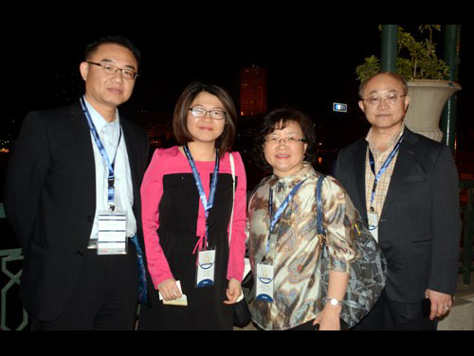

圖1為本會代表團於歡迎酒會上合影，右二為本會張麗真副局長，左一為本會李明機科長，
右一櫃買中心李鴻猷經理，左二為櫃買中心邱鈺玶。
4/27跨國危機管理研討會
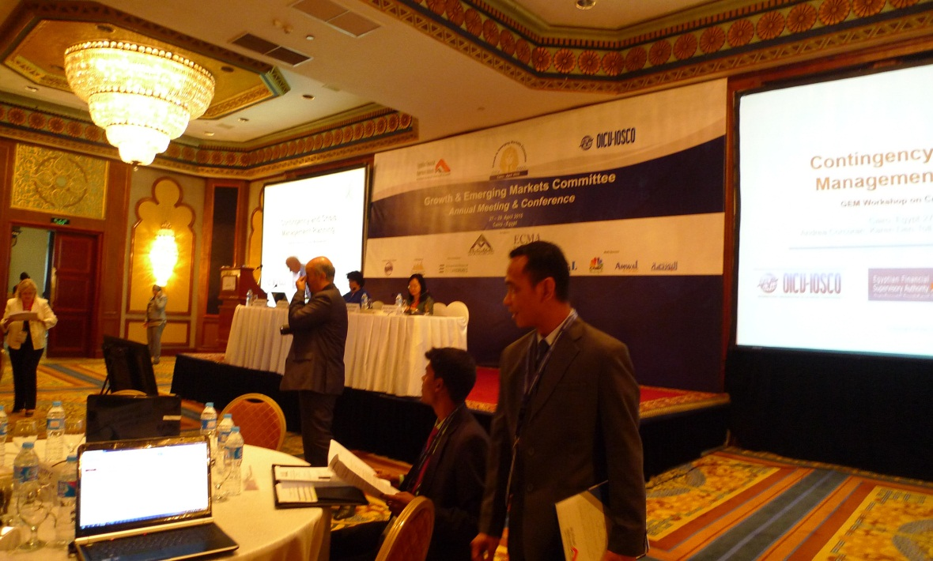

圖2研討會會議實況

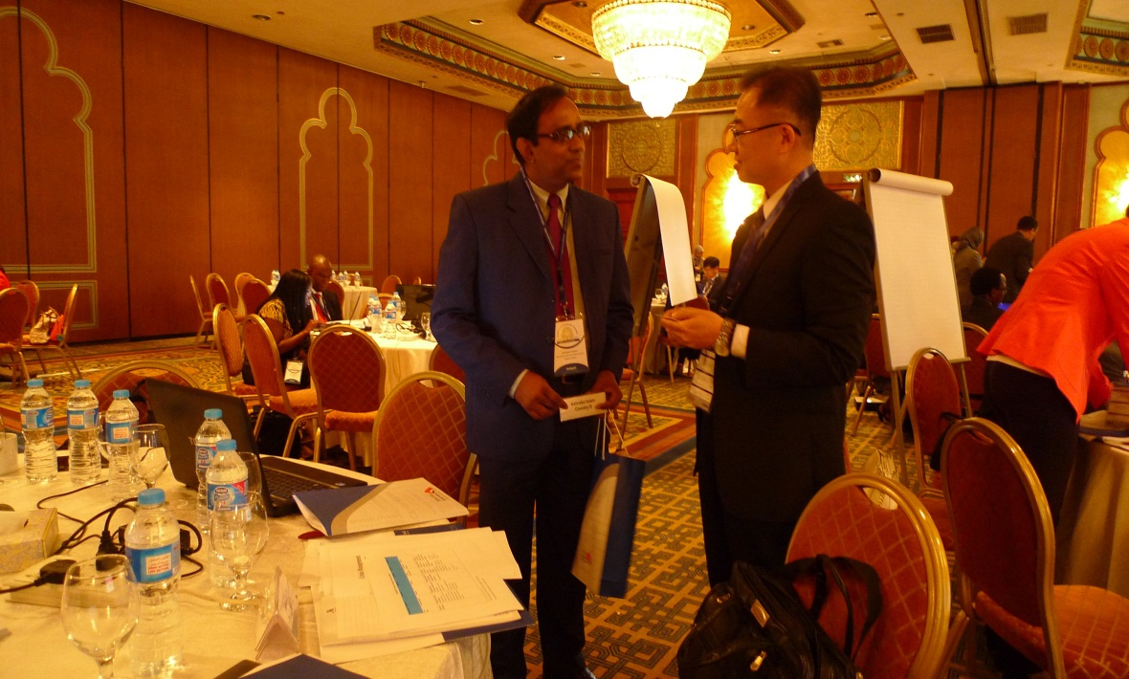

圖3左為孟加拉代表，右為本會李明機科長

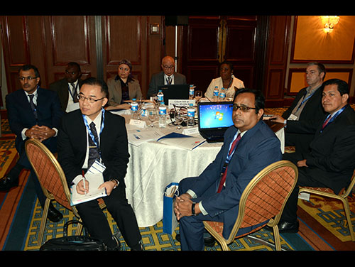

圖4為本會李明機科長於研討會中聽取簡報情形
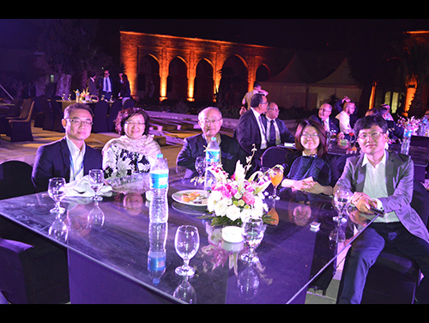

圖5為我方代表團與韓國代表Seok JunWon(右一)於清真寺晚宴合影
4/28 IOSCO GEM會員大會
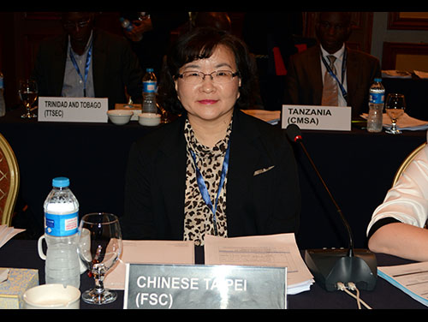

\
圖6為張麗真副局長於圓桌會議上留影
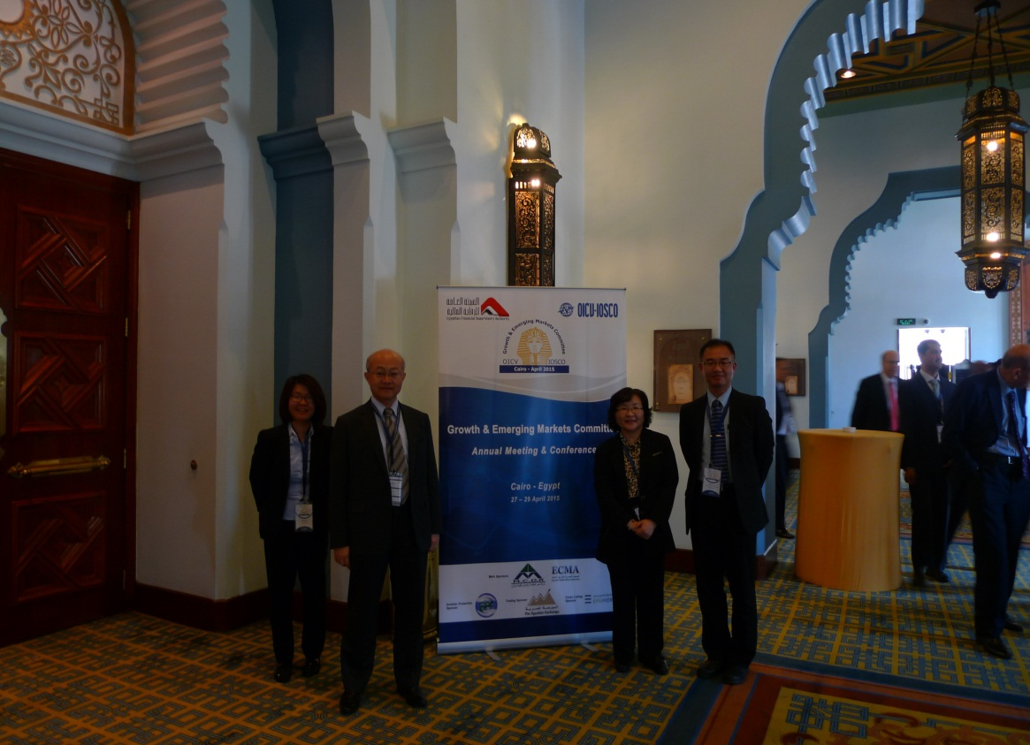

圖7我方代表團於大會看板前合影留念

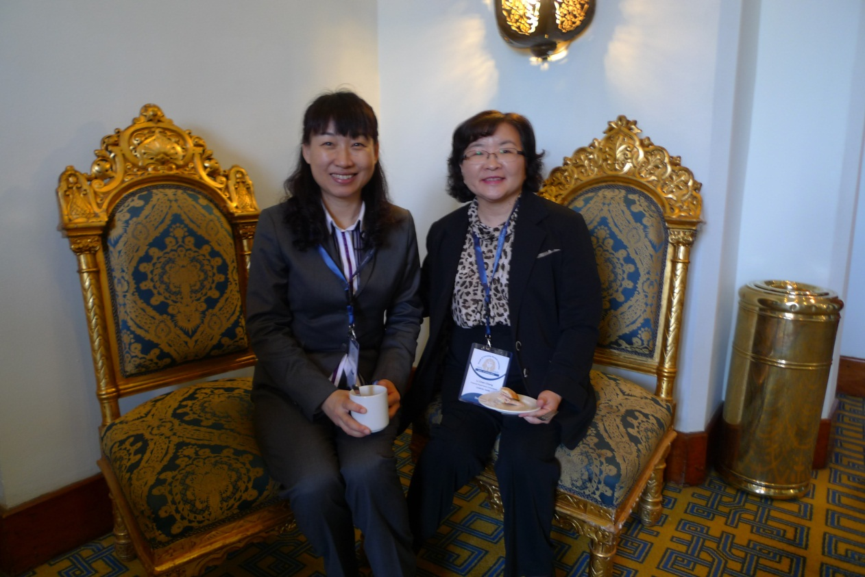

圖8左為大陸證監會創新業務監管部主任張思寧，右為本會張麗真副局長
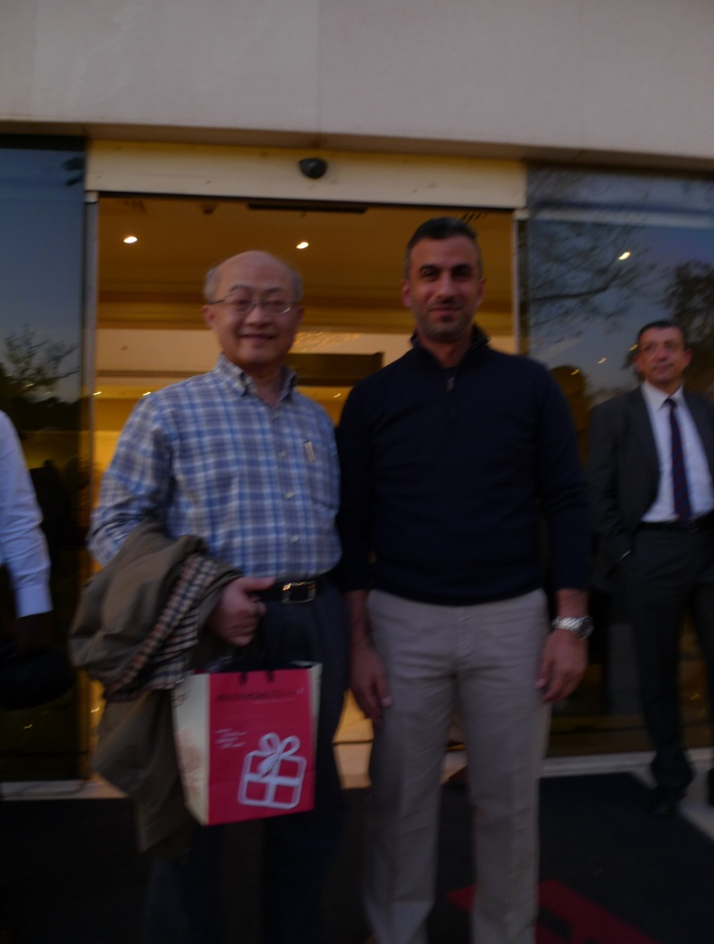

圖9為櫃買中心李鴻猷經理(左一)與阿曼代表Mohamed Said Awadh Al Albri(右一)
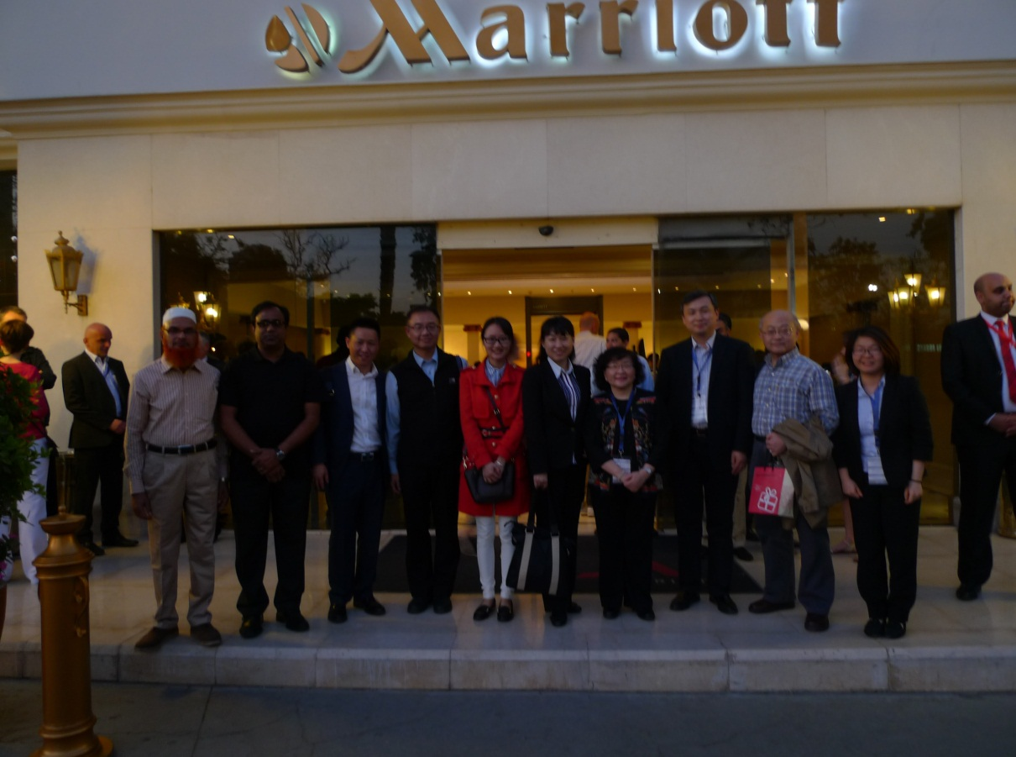

圖10為晚宴前合影。左一和左二為孟加拉代表；我方代表為右一、右二、右四與左四；
大陸代表為右三、左三、右五、左五。

4/29公開研討會
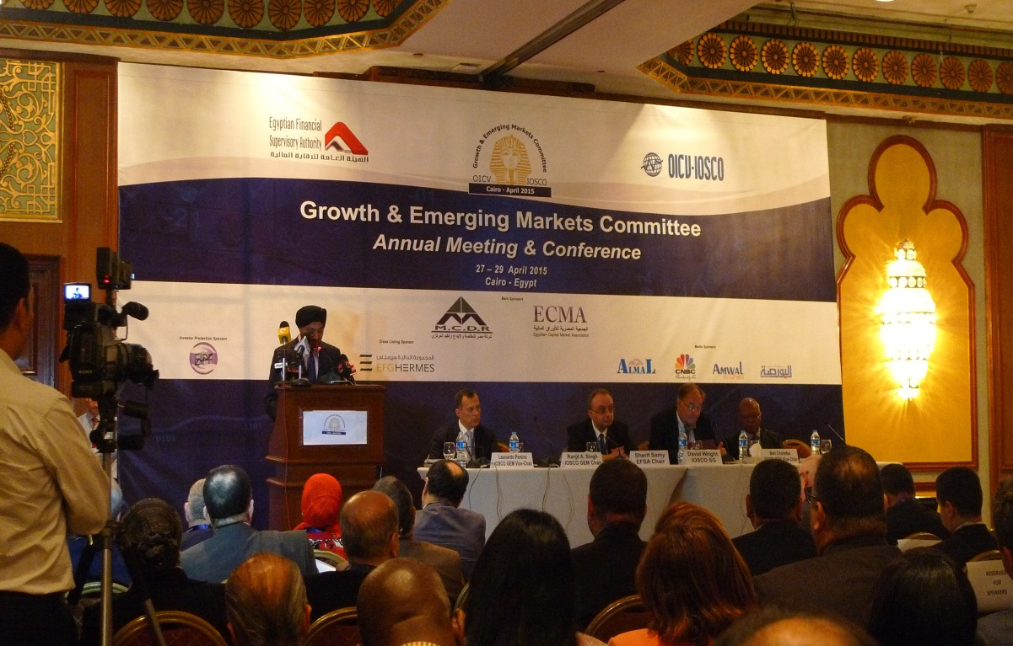

圖11為公開研討會會議實況
4/30拜訪開羅台灣貿易中心
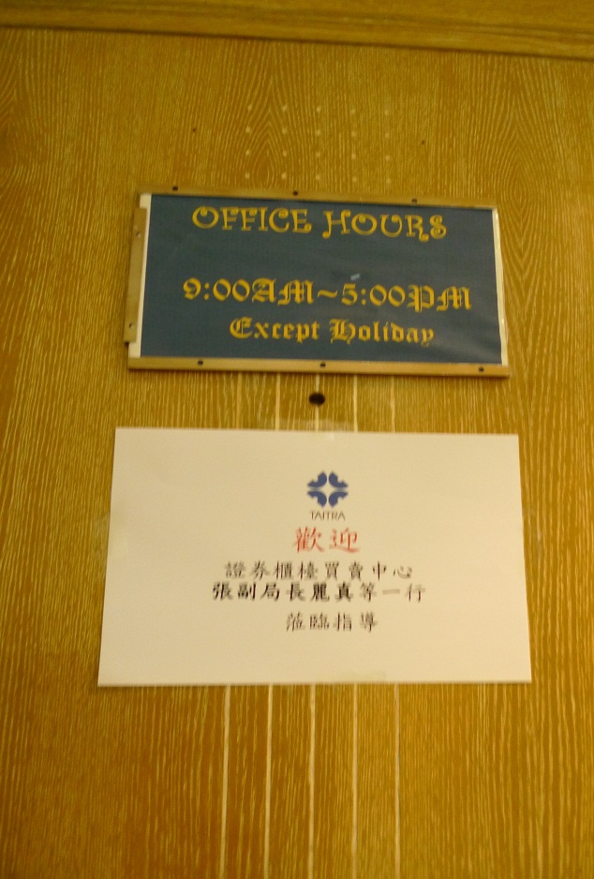

圖12為台貿中心大門

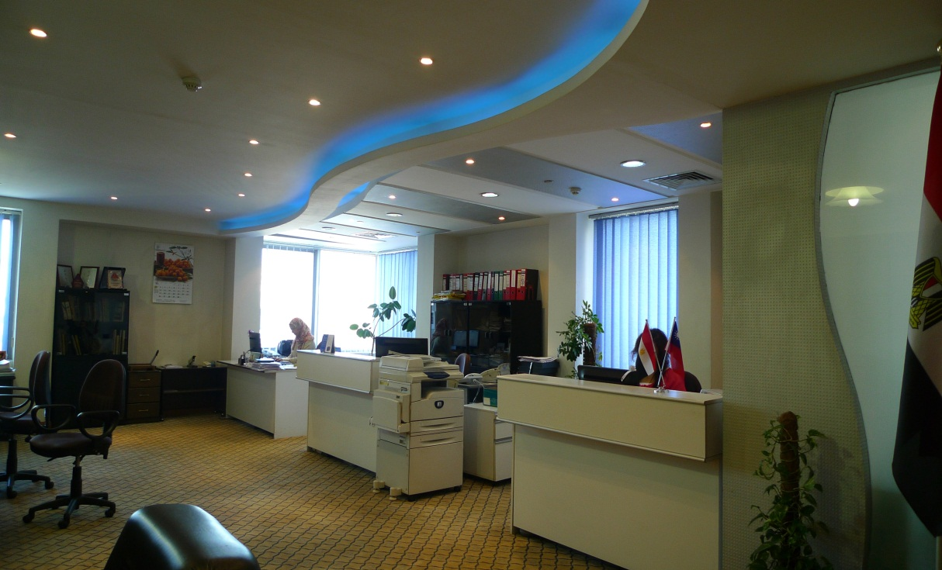

圖13為台貿中心辦公室一隅

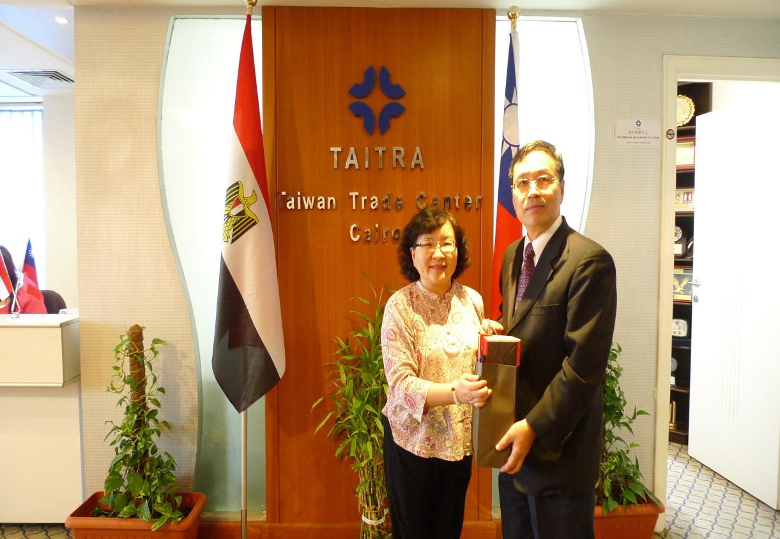

圖14左為本會張麗真副局長，右為開羅台灣貿易中心蕭燦宗主任

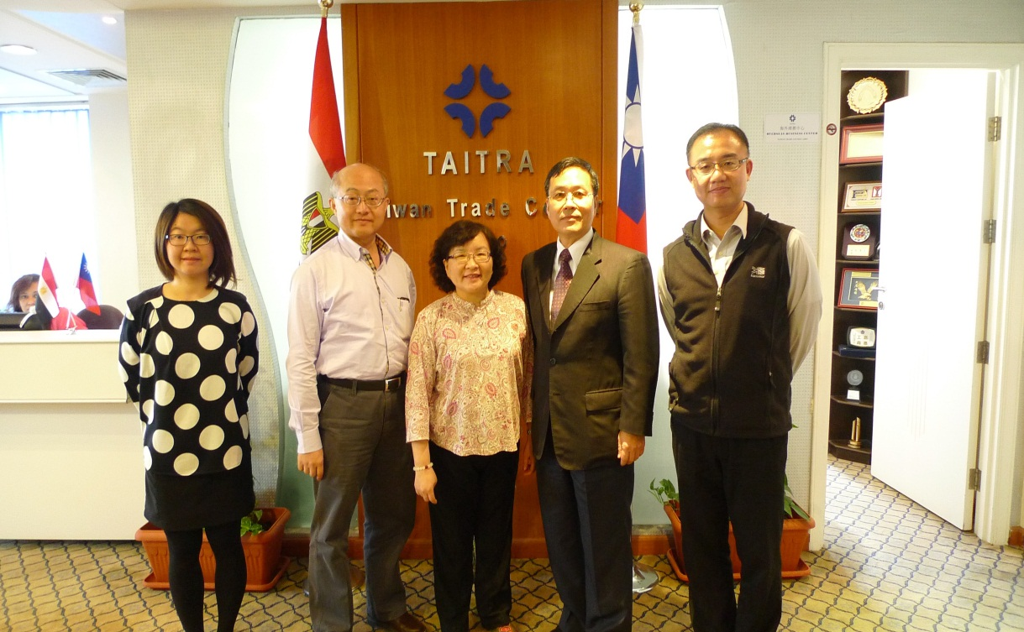

圖15為我方代表團全體成員與台灣貿易中心蕭燦宗主任合影

二、大會會議議程

4/27跨國危機管理研討會
Time | Session
08:30 – 10:00 | A Brief Overview of Contingency Planning and Related Crisis Management Tools: Measurement, Identification of Information Needs, Identifying Stakeholders, Following the Money, Communication Strategies
10:00 - 10:45 | Assignment of Teams, Team Leaders and Team Briefing: Rules of play, documentation, logistics and use of technology
10:45 - 11:00 | Coffee Break
11:00 - 12:45 | Round One and Debrief: Policy and Risk Transmission
12:45 - 13:45 | Lunch
13:45 - 15:30 | Round Two and Debrief: Financial Trouble
15:30 - 16:45 | Round Three and Debrief: Market Trouble
16:45 - 17:00 | Coffee Break
17:00 - 17:45 | Role Play: Communicating to Policy Makers: Lessons learned and policy recommendations

4/28「IOSCO GEM會員大會」
Item | Time | Session
1. | 09:00 – 9:05 | Approval of the agenda
2. | 09:05 – 09:25 | Overview of the Egyptian capital market  • Presentation by Sherif Samy, Chairman, Egyptian Financial Supervisory Authority
3. | 09:25 – 12:00 | Roundtable on Emerging Risks  Introductory remarks by the GEM Chair, including key issues arising from the discussions at FSB Emerging Markets Forum and FSB plenary meeting on 25 and 26 March 2015.  Speakers:  • Christopher Walker, Deputy Division Chief of the Monetary and Capital Markets Department, IMF  • Joanna Cound, Managing Director, Public Policy, EMEA Blackrock  • Keith PogsonManaging Partner, Financial Services - Asia-Pacific, Ernst & Young ,
4. | 12:00 – 12:30 | Discussion on Collective Investments Schemes in Emerging Markets  • Presentation by Ana Carvajal, Lead Securities Market Specialist, World Bank Group
12:30 – 14:00 |  | Lunch
5. | 14:00 – 14:05 | Adoption of the Summary of Outcomes of the GEM Committee meeting in Rio de Janeiro, 29 September 2014
6. | 14:05 – 14:20 | Report from the IOSCO Board Chair  • Report on issues arising from the IOSCO Board meeting, Seoul  • IOSCO policy work, including FSB/G20 related workstreams
7. Substantive issues for discussion
7.1 | 14:20 – 14:35 | IOSCO 2020  • Discussion on members’ views on the recommendations in the 2020 Consultation Report
7.2 | 14:35 – 14:45 | Assessment Committee  • Update on Thematic and Country Reviews
7.3 | 14:45 – 15:15 | GEM Committee’s Focus and Priorities 2015  • Presentation on survey findings by GEM members  • Discussion by members and next steps
7.4 | 15:15 – 15:30 | Capacity Building  • Update on IOSCO 2015 capacity building programs  • IOSCO Regional Capacity Building Hubs
7.5 | 15:30 – 16:10 | Technical and Policy Work  • Presentation of the draft report on SME Financing in Emerging Markets  • Update on the progress of Joint IOSCO-World Bank Report on the Development of Mutual Funds
8. | 16:10-16:25 | Secretary General’s Reports  • IOSCO research areas  • Enforcement and MMoU work Enhanced MMoU()  • IOSCO Education and Training Agenda and Secondment Program
9. | 16:25 – 16:35 | Final report on Credible Deterrence
10. | 16:35 – 16:45 | Second GEM Committee Vice-Chair
11. | 16:45 – 16:55 | Next Meetings  • London, June 2015  • Next GEM Annual Meeting and Conference 2016
12. | 16:55 – 17:00 | AOB
17:10 End of meeting

4/29公開研討會
Time | Session
9:00 – 9:15 | • Welcoming remarks  - Sherif Samy, Chairman, Egyptian Financial Supervisory Authority  • Remarks by IOSCO GEM Chair  - Mr. Ranjit Ajit Singh, Chairman, IOSCO Growth and Emerging Markets Committee
9:15 – 9:25 | • Special address  - H.E. Ashraf Salman, Minister of Investment, Egypt
9:25 – 10:50 | Session 1: Harnessing the development of derivatives markets  Derivatives markets play a vital role in improving the efficiency of capital markets and allow for the redistribution of risks. The size and level of trading activity in many emerging derivatives markets are however significantly lower compared to other segments of the capital market. Underlying markets can be illiquid and lack depth, thus further hampering the development of derivatives markets.  The session will examine critical success factors needed to facilitate vibrant OTC and exchange-traded derivatives markets, including the introduction of products in a range of underlying asset classes. The panel will also discuss key regulatory issues and challenges in emerging markets, as well as the impact of global reforms on market development and efficiency.  Speakers:  - Andrea Corcoran, Align International L  - Gary Haylett, General Manager, Prudential, Banking Association South Africa  - Otavio Yazbek, Professor of Economic Law, University of São Paulo, Brazil  - Scott O’Malia Chief Executive Officer, ISDA  - Sunil Cutinho, President, CME Clearing House  Moderator:  Bert Chanetsa, Deputy Executive Officer, Financial Services Board, South Africa
10:50 – 11:05 | Coffee break
11:05 – 12:15 | Session 2: Unlocking opportunities in ETFs in emerging markets  The ETF market globally has grown rapidly over the years as investors - both institutional and retail - increasingly turn to them as investment options. ETFs provide accessibility to different market segments and asset classes in an efficient, low-cost and transparent manner. It is also observed that ETFs can contribute to the liquidity of the underlying assets and the capital market as a whole.  The session will discuss the growth opportunities for ETFs in emerging markets; measures to create an enabling environment to facilitate the growth of ETFs; as well as issues around liquidity of ETFs under stressed market conditions including possible financial stability implications from an emerging markets’ perspective.  Speakers:  - Chitra Ramkrishna, Chief Executive Officer and Managing Director, National Stock Exchange, India  - Deborah Fuhr, Partner and co-Founder, ETFGI Consulting LLP  - Maged Shawky – Managing Director, Beltone Financial and former Chairman of the Egyptian Stock Exchange  Moderator:  Leonardo Pereira, Chairman, Comissão de Valores Mobiliários (CVM) Brazil
12:15 – 13:25 | Session 3: Deepening corporate bond markets and fostering securitisation  The existence of deep, liquid and well-regulated corporate bond markets can provide a viable platform for long-term financing and contribute to the effective functioning of the financial ecosystem.  The panel will review innovation in the bond and Sukuk markets, and examine challenges in growing a diversified investor base, standardising bond issuance, enhancing liquidity and providing efficient long-term financing, particularly for infrastructure projects. Securitisation is also a key area that will be discussed given its importance in catering to the varying needs of issuers and investors, including the fundamental elements necessary to develop securitisation markets in emerging markets and the development of simple, transparent and robust structures.  Speakers:  - Alison Harwood, Capital Markets and Corporate Governance Financial and Private Sector Development, World Bank  - Badlisyah Abdul Ghani, Chief Executive Officer, CIMB Islamic Bank  - Joanna Cound, Managing Director, Public Policy, Europe, the Middle East and Africa (EMEA) Blackrock  - Lilian Rocca, Chair, Superintendencia del Mercado de Valores (SMV) Peru  Moderator:  Ian Johnston, Chief Executive, Dubai Financial Services Authority
13:25 – 13:30 | • Closing remarks  - David Wright, Secretary General, IOSCO

成長暨新興市場委員會(GEM)之前身，EMC自2013年5月正式更名為GEM。

